**Шаг 1**

Выбранные слова- Лингвоспецифическое *подвиг* Неспецифическое *вызов*

**Скрины запросов в корпусе**

[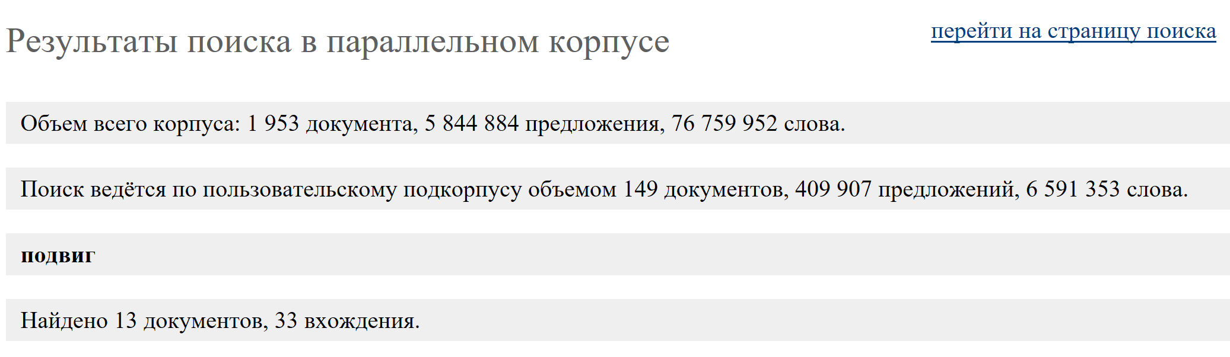](https://github.com/JanaProsolovich/hw7/blob/master/%D0%BF%D0%BE%D0%B4%D0%B2%D0%B8%D0%B3%20%D0%BA%D0%BE%D1%80%D0%BF%D1%83%D1%81.PNG)

[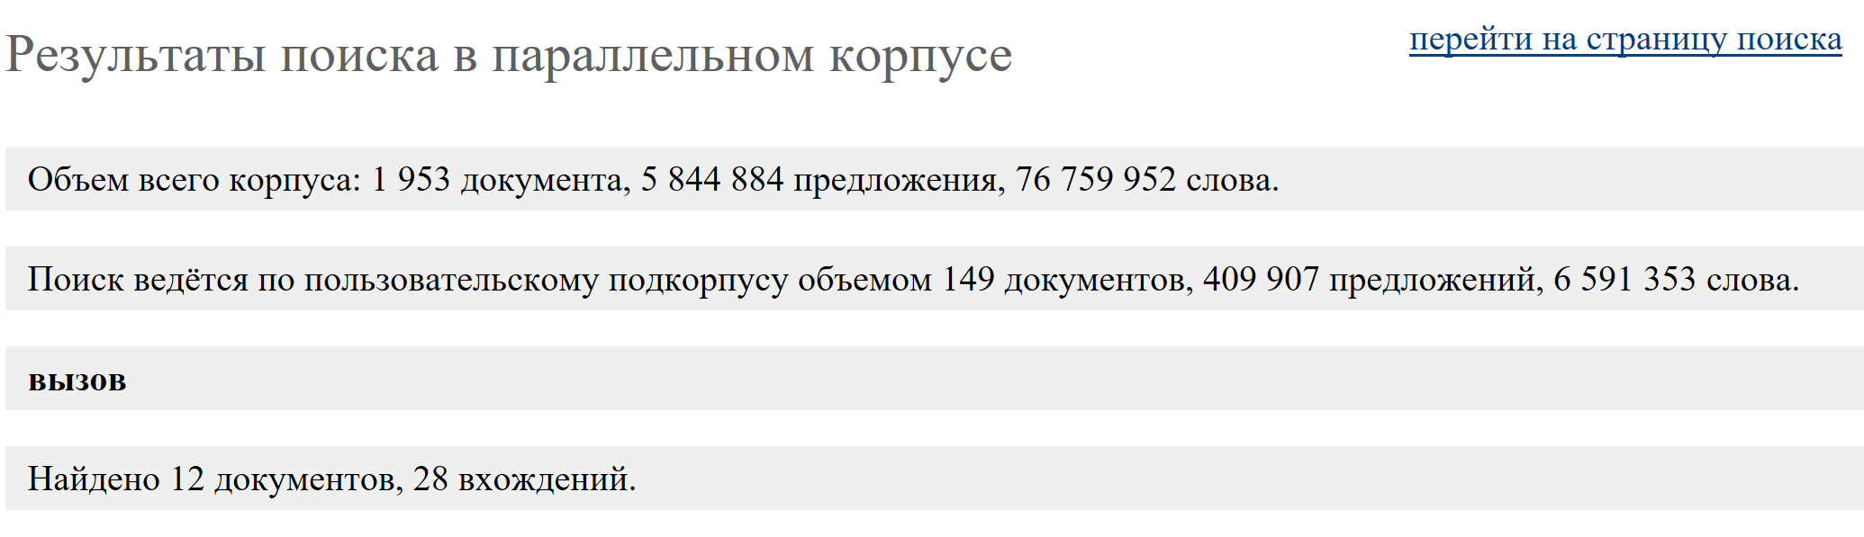](https://github.com/JanaProsolovich/hw7/blob/master/%D0%B2%D1%8B%D0%B7%D0%BE%D0%B2%20%D0%BA%D0%BE%D0%BF%D1%80%D1%83%D1%81.PNG)**Шаг 2 + 3**

Анализ переводов. (список слов и количество примеров, распределенных по группам) [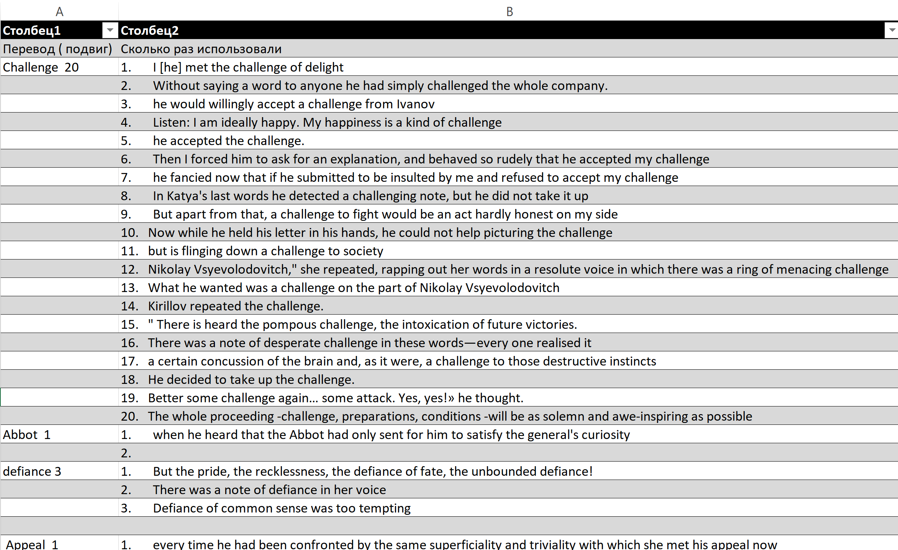](https://github.com/JanaProsolovich/hw7/blob/master/%D0%B2%D1%8B%D0%B7%D0%BE%D0%B2.PNG)

[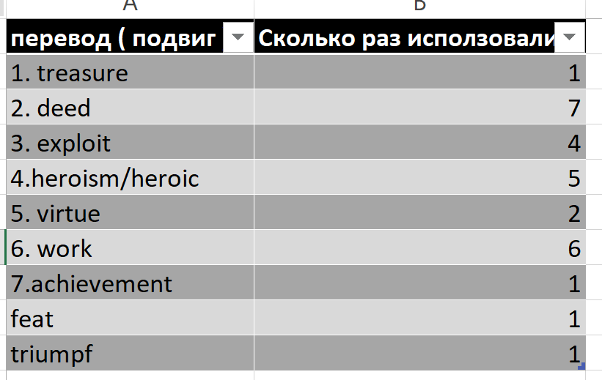](https://github.com/JanaProsolovich/hw7/blob/master/%D0%BF%D0%BE%D0%B4%D0%B2%D0%B8%D0%B3%202.PNG)

**Просчитанные меры разброса моделей перевода:**

**Вызов ( разброс моделей)**

отношение абсолютной частоты самой частотной модели перевода (F (Mmax)) к количеству различных эквивалентов (NumM)

Самым частотной моделью получилось слово «challenge». Оно встречается 20 раз. Вариантов перевода слова «вызов» получилось 3 (не включая варианты, где перевод слова пропущен и не включая самого слова ‘challenge’). Исходя из этих данных получаем, что **F(Max)/(NumM) = 20/3= 6,66**

• средняя частота вхождений на один эквивалент (F (O)/NumM, где F (O) — частотность данного слова в оригинале)

Мы имеем 28 вхождения в корпус и 4 моделей перевода. Отсюда получаем следующее: **F(O)/NumM=28/14=4**

• отношение абсолютной̆ частоты самой частотной модели перевода к частоте второй (F(Mmax)/F(Msec))

Самая часто встречающаяся модель перевода - это ‘challenge’, встречающаяся 20 раза, после нее, на втором месте идет модель ‘defiance’, которая встречается 3 раза. Отсюда получаем следующие данные: **F(Mmax)/F(Msec)=20/3=6,66**

• отношение абсолютной частоты самой частотной модели перевода к общему количеству вхождений (F (Mmax)/F (O)).

Самая частотная модель употребляется 20 раза, а число вхождений в корпус равняется 28. Исходя из этой информации получаем следующие данные: **F(Mmax)/F (O)=20/28=0,71**

**Подвиг ( разброс моделей)**

отношение абсолютной частоты самой частотной модели перевода (F (Mmax)) к количеству различных эквивалентов (NumM)

Самым частотной моделью получилось слово «deed». Оно встречается 7 раз. Вариантов перевода слова «подвиг» получилось 8 (не включая варианты, где перевод слова пропущен и не включая самого слова ‘deed’). Исходя из этих данных получаем, что **F(Max)/(NumM) = 7/8= 0,875**

• средняя частота вхождений на один эквивалент (F (O)/NumM, где F (O) — частотность данного слова в оригинале)

Мы имеем 33 вхождения в корпус и 9 моделей перевода. Отсюда получаем следующее: **F(O)/NumM=33/9=3,66**

• отношение абсолютной̆ частоты самой частотной модели перевода к частоте второй (F(Mmax)/F(Msec))

Самая часто встречающаяся модель перевода - это ‘deed’, встречающаяся 7 раза, после нее, на втором месте идет модель ‘work’, которая встречается 6 раза. Отсюда получаем следующие данные: **F(Mmax)/F(Msec)=7/6=1,16**

• отношение абсолютной частоты самой частотной модели перевода к общему количеству вхождений (F (Mmax)/F (O)).

Самая частотная модель употребляется 7 раза, а число вхождений в корпус равняется 33. Исходя из этой информации получаем следующие данные: **F(Mmax)/F (O)=7/33=0,21**

**Вывод**

Исходя из просчитанных мер разброса моделей и результатам запросов, мы видим, что слово **подвиг** на самом деле лингвоспецифическое, так как моделей больше и примеры почти одинаково распределены ( то есть разрыв кол-ва примеров максимум 2-3). Также мы еще раз убеждаемся в том, что второе слово **вызов** неспецифическое- самый распространенный перевод- *challenge* ( 20 примеров), остальные используются значительно реже.